Kunszentmiklós Város
Önkormányzata
6090 Kunszentmiklós, Kálvin tér 12.
Tel.: 76/551-010, Fax.: 76/550-150
Email : jegyzo@kunszentmiklos.hu

Iktatószám: Iga/169-20/2024.

ELŐTERJESZTÉS

a Képviselő-testület
2024. január 25-ei soron következő/rendkívüli ülésére

Tárgy: Eb rendészeti feladatok ellátása

Előterjesztő: Lesi Árpád polgármester

Készítette: Barada Zsuzsanna városüzemeltetési ügyintéző
Komlósdi Kitti titkársági ügyintéző

Tárgyalja: Pénzügyi Bizottság

Határozat
Rendelet

Az elfogadáshoz szükséges döntés típusa: határozat esetén egyszerű többségű szavazat
rendelet esetén minősített többségű szavazat

Nyílt ülés
Zárt ülés

Tisztelt Képviselő-testület!

Településünkön 2018. június 1. napjától az Alpha-Vet Állatgyógyászati Kft. (a továbbiakban: Kft.) látta el ezt a kötelező önkormányzati feladatot. A kóbor ebek befogását a BAKÉR Kft. végezte. 2021-ben a szerződés megszüntetésre került.

2022. január 1. napjától 2023. december 31. napjáig az Ebsegély Árva Kutyák Rehabilitációs Alapítvánnyal volt szerződésben az Önkormányzat. 2022-es évben a támogatási 1.500.000,- Ft, a 2023-as évben 1.800.000,- Ft volt.

Az Ebsegély Árva Kutyák Rehabilitációs Alapítvánnyal az együttműködés nem minden esetben volt a legkönnyebb. Hivatkozva a szerződés 3. pontjában foglaltakra „Megbízott vállalja, hogy az állatok befogását és elszállítását a maga által biztosított eszközökkel, felszereléssel és járművel végzi. Az állatok befogásáról és elszállításáról a jelen megállapodás mellékletét képező nyilvántartásba rögzíti, melyet minden hónap 10. napjáig megküld az ügyintéző részére.” szerinti havi elszámolást sem kapta meg rendszerességgel az Önkormányzat.

Továbbiakban a 785/2021. (XII. 27.) Korm. rendelet a kóbor állat befogásával, tulajdonjogának átruházásával és elhelyezésével kapcsolatos feladatok ellátásának részletes szabályairól szóló Korm. rendelet

2. § E rendelet alkalmazásában

a) ebrendész: állatgondozásban jártas természetes személy, aki ebrendészeti, állategészségügyi, állatvédelmi és - higiéniai tevékenységet lát el;

b) ebrendészeti tevékenység: a település belterületén a kóbor állat befogása, gondozása, nyilvántartása, továbbá - a 3. § (4) bekezdése szerinti megállapodás esetén - a kóbor állat örökbeadása, valamint a kóbor állat életének kioltása;

c) ebrendészeti telep: az állatok biztonságos elkülönítésére alkalmas telep, amelyen a kóbor állat elhelyezése és hatósági megfigyelése történik;

d) hatósági megfigyelés ideje: a veszettség elleni védekezés részletes szabályairól szóló miniszteri rendelet szerinti, a veszettség szempontjából aggályos állat hatósági megfigyelésének tizennégy napos időtartama;

3. § (1) Az önkormányzat feladatkörébe tartozó ebrendészeti tevékenység ellátását az önkormányzat,

b) ebrendészeti telepet működtető természetes vagy jogi személlyel kötött szerződés keretében
biztosítja.

(4) Az Ávtv. 48/A. § (3) bekezdése alapján a kóbor állat tulajdonjogának átruházásáról, végleges elhelyezéséről, valamint életének megengedett módon történő kioltásáról a jegyző gondoskodik. A jegyző ezen feladatai ellátására megállapodást köthet az ebrendészeti telep üzemeltetőjével.

4. § (2) A járási hivatal az ebrendészeti tevékenység és telep Szolgtv. 27. § (1) bekezdése szerinti nyilvántartásba vételéről értesíti a NÉBIH-et. A NÉBIH az ebrendészeti tevékenység és telep adatait az élelmiszerlánc-felügyeleti információs rendszerben (FELIR) kezeli, és az ebrendészeti telepek listáját, valamint azok honlapjának címét a honlapján közzéteszi.

10. § (1) Az ebrendész feladata az ebrendészeti tevékenység ellátása és a település belterületének szükség szerinti rendszeres, de legalább kéthetenkénti rendszerességgel történő bejárása az ott található kóbor állatok felderítése érdekében. Az ebrendésznek lakossági bejelentés alapján is ki kell mennie a helyszínre.

Az Ebsegély Árva Kutyák Rehabilitációs Alapítványa a NÉBIH által felsorolt listában nem szerepel.

Az Alpha-Vet Állatgyógyászati Kft. az alábbi árajánlatot adta:

Alap díj /hó/település: 14 606,- Ft
21 nap/db: 16 066,- Ft
Bódítószer/db: 8763,- Ft
Befogási díj/db: 3505,- Ft
Km (telephelytől- telephelyig): 230,- Ft/km.

Évenként 50 kutyával számolva a költségek:

Alapdíj / év: 175.272,- Ft
21 nap ellátási díj: 803.3000,- Ft
Bódítószer használata (10 esetben): 87.630,- Ft
Befogási díj: 175.250,- Ft
Km (telephelytől-telephelyig 26 alkalommal): 526.240,-
Összesen: 1.767.692,- Ft.
Az ár az áfát nem tartalmazza.

Bódítószer használata nem minden befogás esetében szükséges. Az Alpha-Vet tájékoztatása szerint a költséghatékonyság érdekében a kiszállási díj megoszlik a környező települések között, abban az esetben, ha a begyűjtési nap, más településsel megegyező napon történik.

Az Alpha-Vet Kft kérése volt, hogy amennyiben szerződést köt az Önkormányzattal, abban az esetben a bejárások alkalmával szeretné kérni, hogy az ügyintéző kísérje végig őket, ezzel garanciát vállalva a begyűjtésre.

A környező településeken az ebrendészeti feladatokat az Alpha-Vet Kft látja el.

A fentiek alapján kérem a Tisztelt Képviselő-testület döntését!
HATÁROZAT-TERVEZET I.

Tárgy: Eb rendészeti feladatok ellátása

Kunszentmiklós Város Önkormányzat Képviselő-testülete (továbbiakban: Képviselő-testület) megtárgyalta Lesi Árpád polgármester előterjesztését és a következő határozatot hozza:

1./ A Képviselő-testület úgy dönt, hogy megbízási szerződés köt az Alpha-Vet Állatgyógyászati Kft.-vel 2024. február 1. napjától 2024. december 31. napjáig Kunszentmiklós közigazgatási területéről a bejelentett és szabadon kóborló, illetve sérült kutyák összegyűjtésére, elszállítására és tartására.

2./ A Képviselő testület úgy dönt, hogy az ebrendészeti feladtok ellátására biztosított összeget a 2024. évi költségvetés terhére biztosítja.

3./ A Képviselő-testület megbízza a polgármestert a megbízási szerződés aláírásával és a további teendők ellátásával.

Határidő: 2024. január 31.

Felelős:
- Lesi Árpád polgármester
- Károlyi Mónika Katalin jegyző

A határozatról értesülnek:
- Lesi Árpád polgármester
- Károlyi Mónika Katalin jegyző
- Papp Edit költségvetési ügyintéző
- Bakér Nonprofit Kft.(6090 Kunszentmiklós, Kossuth Lajos utca 54.)
- Alpha-Vet Állatgyógyászati Kft.
- Barada Zsuzsanna városüzemeltetési ügyintéző
- Irattár
HATÁROZAT-TERVEZET II.

Tárgy: Eb rendészeti feladatok ellátása

Kunszentmiklós Város Önkormányzat Képviselő-testülete (továbbiakban: Képviselő-testület) megtárgyalta Lesi Árpád polgármester előterjesztését és a következő határozatot hozza:

1./ A Képviselő-testület úgy dönt, hogy az Ebsegély Árva Kutyák Rehabilitációs Alapítvánnyal 2024. február 1. napjától 2024. december 31. napjáig Együttműködési Megállapodást köt Kunszentmiklós település területéről a bejelentett és szabadon kóborló, illetve sérült kutyák összegyűjtésére, elszállítására és tartására.

2./ A Képviselő testület úgy dönt, hogy 2024. február 1. napjától 2024. december 31. napjáig 1.800.000,- Ft támogatási összeget határoz meg az Ebsegély Árva Kutyák Rehabilitációs Alapítvány részére a 2024. évi költségvetés terhére.

3./ A Képviselő-testület megbízza a polgármestert az együttműködési megállapodás aláírásával és a további teendők ellátásával.

Határidő: 2024. január 31.

Felelős:
- Lesi Árpád polgármester
- Károlyi Mónika Katalin jegyző

A határozatról értesülnek:
- Lesi Árpád polgármester
- Károlyi Mónika Katalin jegyző
- Papp Edit költségvetési ügyintéző
- Bakér Nonprofit Kft.(6090 Kunszentmiklós, Kossuth Lajos utca 54.)
- Ebsegély Árva Kutyák Rehabilitációs Alapítvány (2340 Kiskunlacháza Bankháza puszta 33.)
- Barada Zsuzsanna városüzemeltetési ügyintéző
- Irattár

Kunszentmiklós, 2024. január 23.
Lesi Árpád sk.
polgármester

- melléklet: Alpha-Vet Kft. szerződés tervezete és mellékletei
- 2. melléklet: Ebsegély Árva Kutyák Rehabilitációs Alapítvány szerződés tervezete és melléklete

1. melléklet

Megbízási Szerződés

gyepmesteri, állatmentési tevékenység ellátására vonatkozóan

Amely létrejött az ALPHA-VET Kft. (Székhely: 1194 Budapest, Hoffher Albert utca 38-
40., Telephely címe: 8000 Székesfehérvár Homoksor 7., Adószám: 10303304-2-44, Képviselő: Molnár Tamás állatmentési részleg vezető, mint meghatalmazott), mint
Megbízott,

mint megbízó között, az alulírott napon és helyen, az alábbi feltételekkel:

1. A felek rögzítik, hogy a megbízott az állategészségügyi ellátást, mint főtevékenységet végzi. A megbízott kijelenti, hogy a kóbor állatok befogásához, elszállításához, és azok gondozásához szükséges hatósági engedélyekkel rendelkezik.

2. Megbízott vállalja (2. sz. melléklet) hogy a település közigazgatási területéről összegyűjti és elszállítja a bejelentett és szabadon kóborló, illetve sérült állatokat az önkormányzat kérésére.

A szerződő felek rögzítik, hogy a Megbízott a 785/2021. (XII.27.) Kormányrendelet 10. §

(1) bekezdés alapján a település belterületének szükség szerinti rendszeres, de legalább kéthetenkénti rendszerességgel történő bejárása, az ott található kóbor ebek felderítése érdekében.

Amennyiben az állat magánterületen van, és a tulajdonos személyazonossága ismert, abban az esetben csak jegyzői határozattal szállítható be az ebrendészeti telepre. Az ebrendészeti telep, a kóbor, illetve eljárás alatt lévő állatok elhelyezését köteles megoldani.

A megbízott az állatok befogását és elszállítását a saját maga által biztosított eszközökkel, felszereléssel és járművel végzi. Az elvégzett munkát a gyepmesteri naplóba rögzíti, és igazolja a hivatal megbízottja (3. sz. -4. sz. mellékletek).

3. Megbízott vállalja, hogy a megbízó kérésére a megállapított időponton kívül is rendelkezésre áll tevékenységével. Rendkívüli esetekben, (baleset, állattámadás) munkaidőn túl hatóság (hatósági állatorvos, rendőrség, önkormányzati kapcsolattartó) hívása esetén a megbízott köteles a helyszínre kiszállni, amelynek díját a területileg illetékes önkormányzat fizeti.

4. A szerződő felek rögzítik, hogy a jelen szerződést annak aláírását követő naptól hatályosan határozatlan időtartamra vonatkozóan kötik meg.

Jelen szerződést bármelyik szerződő fél 6 hónapos felmondási idő betartásával, írásban mondhatja fel.

5. A szolgáltatás díjait az 1. sz. melléklet tartalmazza. A szolgáltatási ár változásáról a megbízott tárgy év december 20-ig köteles a megrendelőt írásban értesíteni.A megbízó a megbízott kérésére a gyepmesteri tevékenységre vonatkozó szerződést (1.sz. melléklet) negyedévente felül vizsgálja az energiaárak okozta bizonytalanság miatt.

6. Megbízott vállalja, hogy a befogott állatokat az Alpha Segítőkéz Állatkórházi Alapítvány (ASKA) menhelyén (8000 Székesfehérvár, Homoksor 7.) a közöttük hatályban lévő megállapodás alapján az állatvédelmi törvény előírásaiknak megfelelően elhelyezi és gondozza.
Az állat befogását (befogás napja) követő 30. naptól (örökbe adhatás kezdő napja) adható örökbe a befogott állat, ezen időtartam alatt az állat tulajdonjoga a Megbízót illeti. Az Örökbe adhatás kezdő napjától a tulajdon a Megbízottat illeti meg.
A befogás napját követő 21 nap költsége a Megbízót terheli az 1. számú melléklet szerint. A jogszabályban meghatározott 45 napos karantén idő, fennmaradó 24 napjának költségét az Alpha Segítő Kéz Állatkórházi Alapítvány vállalja át.

7. Megbízó garantálja megbízott részére, hogy a befogott állatért jelentkező tulajdonost az önkormányzat írásban (4. sz. melléklet) nyilatkoztatja a tulajdonosi jogviszonyról, ellenőrzi az állat szigorúan sorszámozott, érvényes oltási könyvét.
Megbízott garantálja megbízó részére, hogy a befogott állatot az érte jelentkező tulajdonosnak csak az illetékes önkormányzat által kiállított tulajdonosi nyilatkozat (4. sz. melléklet) dokumentum (továbbá fénymásolt oltási könyv) ellenében adja át.

8. Megbízott a 7. pont alapján garantálja Megbízó részére, hogy a menhelyen elhelyezett állatok csak a jogszabályban meghatározott egyedi azonosítókkal, oltásokkal, dokumentumokkal kerülnek vissza a településre, amennyiben az állatok nem rendelkeztek ezekkel.

9. Ha a 8. pontban említett egyedi azonosítók, oltások, vagy dokumentumok nincsenek meg vagy nem érvényesek úgy a tulajdonos ezt a Megbízott Állatkórházában a saját költségére köteles beadatni az állatnak.
Lakossági hívás esetén a Megbízott kizárólag a Megbízó kapcsolattartójának a telefonos megerősítése esetén kezdi el az állat befogását.
10. A jelen szerződés nem terjed ki a vadállatok befogására, ill. tetemének elszállítására.
Erre egyedül a helyi vadásztársaság jogosult mivel a vad állami tulajdon. (1996. évi LV. törvény 9. § (1) – (3) bekezdések)
11. A Megbízó a szolgáltatás 1. számú melléklet szerint meghatározott díját egy
összegben a teljesítést követő hónapban számla ellenében a megbízott számlájára átutalja, 15 napos fizetési határidővel.
12. Ezen szerződés az 1,2,3,4,5,6,sz. mellékletekkel együtt érvényes. A felsorolt mellékletekben történő adatváltozásról a felek kölcsönösen tájékoztatják egymást.

13. A szerződő felek rögzítik, hogy a jelen szerződést kizárólag írásban, és közös megegyezéssel módosíthatják.

14. A Szerződő felek kötelezettséget vállalnak arra nézve, hogy a jelen szerződés megkötésével kapcsolatban tudomásukra jutott adatot üzleti titokként kezelik. A felek kifejezetten megállapodnak abban, hogy a titoktartási kötelezettség a feleket jelen jogviszony megszűnése után is köti. A titoktartási kötelezettség megszegéséből eredő károkért a felek egymással szemben teljes kártérítési felelősséggel tartoznak.

Kijelentik továbbá, hogy jelen szerződéskötés kapcsán nem hallgattak el egymás elől olyan tényt, vagy körülményt, amelynek ismeretében a szerződés megkötésére nem került volna sor. Kijelentik továbbá, hogy jelen szerződés jogszabályi vagy egyéb
akadályáról tudomásuk nincs.

15. A szerződő felek rögzítik, hogy a jelen szerződés a közöttük fennálló folyamatos jogviszonyt rendezi, és az esetlegesen korábban létrejött, a jelen szerződés tárgyával azonos tárgyú megbízási szerződés a jelen szerződés aláírásával egyidejűleg a hatályát veszíti.

16. A felek megállapodnak abban, hogy a jelen szerződéssel kapcsolatos valamennyi igényt vagy vitás kérdést elsődlegesen peren kívüli megegyezés útján kívánják rendezni.
Ennek eredménytelensége esetén a jogvita eldöntésére a Székesfehérvári Járásbíróság, a Pp-ben meghatározott értékhatár túllépése esetén a Székesfehérvári Törvényszék kizárólagos illetékességének vetik alá magukat.

17. A jelen szerződés egymással szó szerint megegyező 2 eredeti magyar nyelvű példányban készült, amelyet a felek elolvastak és azt, mint akaratukkal mindenben megegyezőt saját kezűleg, felhatalmazott képviselőik útján cégszerűen aláírtak.

18. Jelen megállapodásban nem szabályozott kérdésekben a Polgári Törvénykönyv ide vonatkozó rendelkezései az irányadók.

Székesfehérvár, 2024.

………………………………………… …………………………………………

ALPHA-VET Kft.
Megbízott
Molnár Tamás
állatmentési részleg vezető, mint
meghatalmazott

Mellékletek:
1. Gyepmesteri tevékenység díjai (szolgáltatási díj
2. Gyepmesteri napló
3. Befogási lap
4. Tulajdonosi nyilatkozat
5. Kompetens személy lista
6. Felelősség nyilatkozat

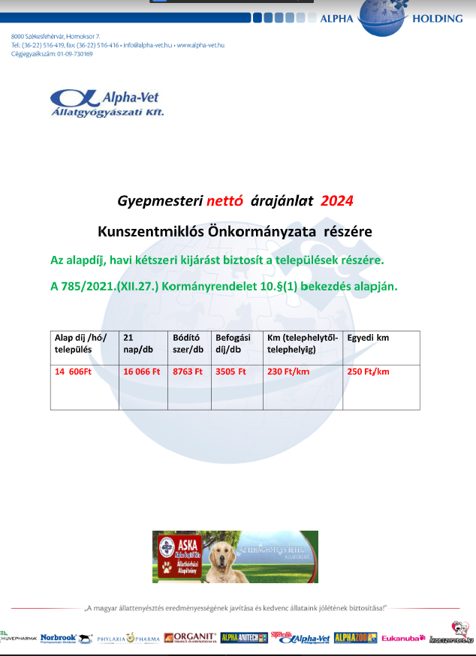
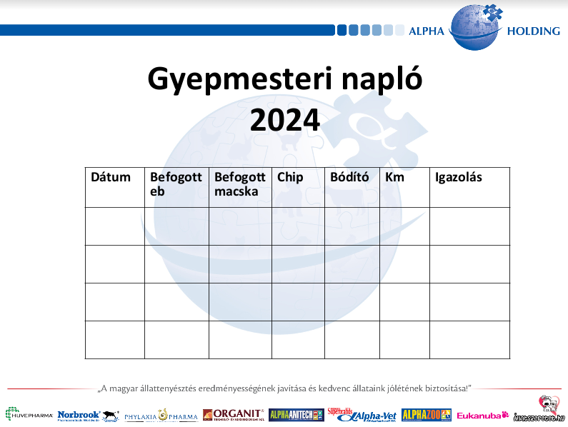
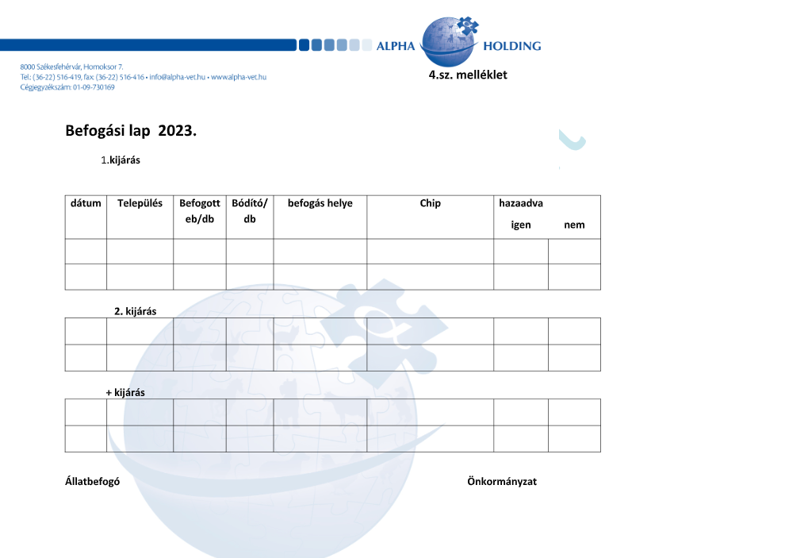
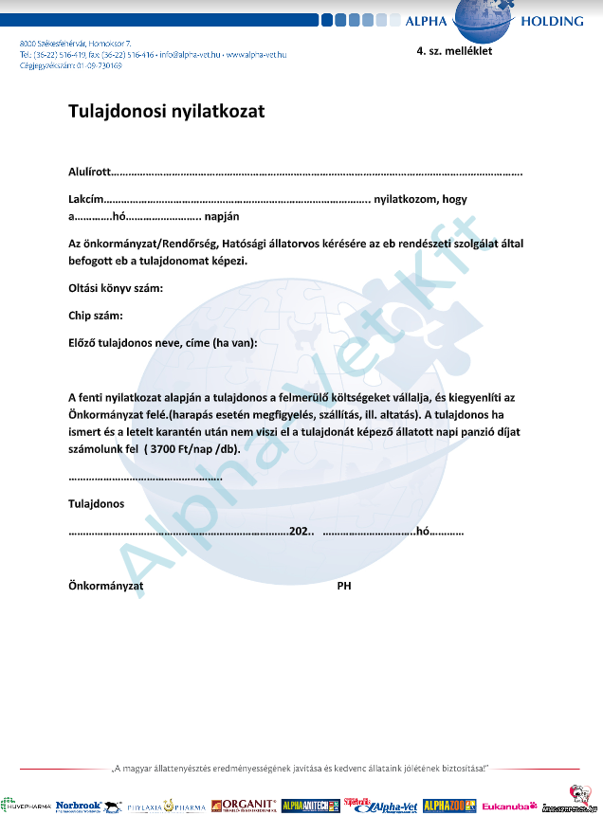
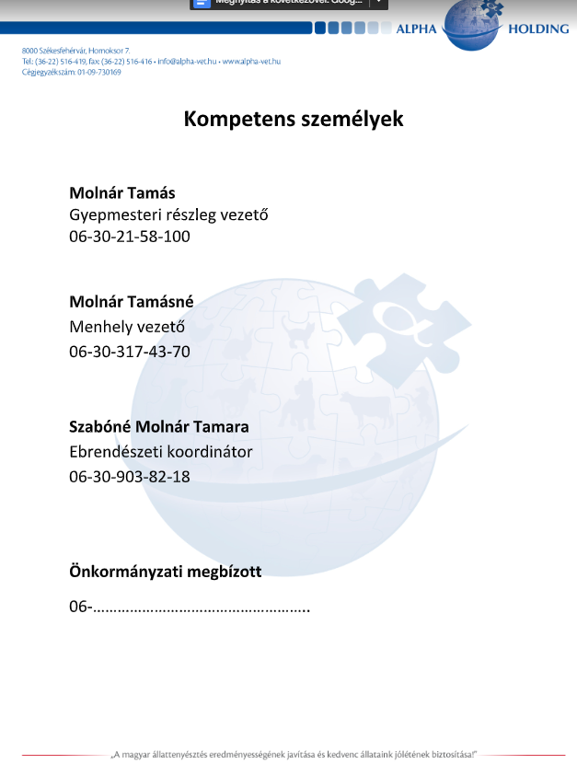
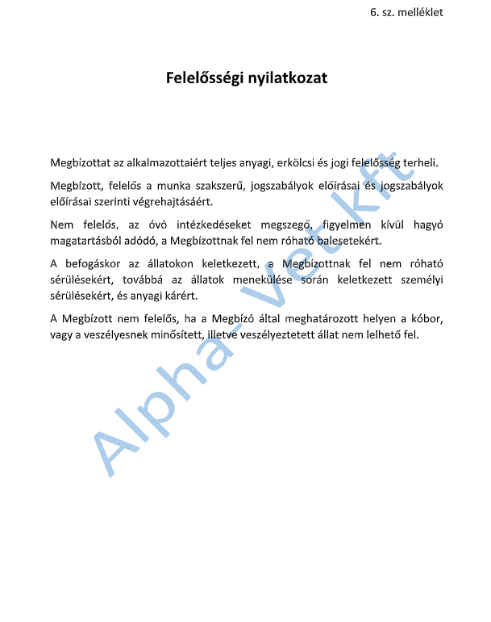

2. melléklet
Együttműködési Megállapodás tervezet
állatmentési tevékenységgel összefüggő feladat ellátására

mely létrejött egyrészt

Kunszentmiklós Város Önkormányzata (továbbiakban: Önkormányzat) (székhely: 6090 Kunszentmiklós Kálvin tér 12., képviseletében eljár: Lesi Árpád polgármester, adószáma: 15724605 – 2 – 03, bankszámlaszáma: OTP Bank Nyrt. 11732150-15337915, mint Megbízó (a továbbiakban: Megbízó)

másrészt

az Ebsegély Alapítvány (székhely: 2340 Kiskunlacháza, Bankháza puszta 33., képviseletében eljár: Hartai Szilvia elnök, adószáma: 18334155-1-13, nyilvántartási száma: 13-01-0003524, számlaszáma: OTP Bank Nyrt. 11742214-20015893, mint Megbízott (a továbbiakban: Megbízott)

(a továbbiakban együttesen: Felek) között, alulírott napon és helyen az alábbi feltételekkel.

- Önkormányzatnak az állatok védelméről és kíméletéről szóló 1998. évi XXVIII. törvény 48/A.§ (3) bekezdése alapján kötelező feladata a település belterületén a kóbor állatok befogása.

- Az 1. pontban rögzített feladat ellátása tekintetében a Megbízott vállalja, hogy együttműködik az Önkormányzattal, az alábbiak szerint és egyben nyilatkozik, hogy a feladat ellátásához szükséges engedélyekkel és szakértelemmel rendelkezik.

  - A Kunszentmiklósi Polgármesteri Hivatal állatvédelmi hatósági feladatokat ellátó ügyintézőjének (továbbiakban: ügyintéző) bejelentésére a lehetőségéhez és kapacitásához mérten a bejelentésben megjelölt helyszínről a kóbor állatot kíméletesen befogja, elszállítja és az általa fenntartott menhelyen, amennyiben az szükséges és az állat egészségügyi állapota indokolttá teszi, rehabilitációját, az orvosi ellátására irányuló intézkedést haladéktalanul megkezdi.

  - A befogott állatot minden esetben ellenőrzi a transzponder leolvasóval. Amennyiben a transzponder leolvasás eredményes, úgy írásban (emailben) értesíti az ügyintézőt a Magyar Állatorvosi Kamara kisállat nyilvántartási rendszerből (PetVetData) kinyert, az állat tulajdonosának adatairól, annak érdekében, hogy az állatvédelmi hatósági eljárást az ügyintéző haladéktalanul meg tudja indítani az állat tulajdonosával szemben.

- Megbízott vállalja, hogy az állatok befogását és elszállítását a maga által biztosított eszközökkel, felszereléssel és járművel végzi. Az állatok befogásáról és elszállításáról a jelen megállapodás mellékletét képező nyilvántartásba rögzíti, melyet minden hónap 10. napjáig megküld az ügyintéző részére.

- Önkormányzat vállalja, hogy Megbízott részére 2023. február 1. napjától 2023. december 31. napjáig 1.800.000.-Ft összegű támogatást biztosít. A támogatást két egyenlő részben fizeti meg a Megbízott által kiállított számla ellenében Megbízott OTP banknál vezetett 11742214-20015893 számú számlájára történő átutalással.

- Az Önkormányzat a támogatás első részletét február 28. napjáig, a második részletét augusztus 31. napjáig teljesíti Megbízott részére.

- Az Önkormányzat vállalja, hogy a Megbízott által befogott állatért jelentkező tulajdonost írásban nyilatkoztatja a tulajdonosi jogviszonyáról és egyidejűleg ellenőrzi az állat, a veszettség elleni védekezés részletes szabályairól szóló 164/2008 (XII.20.) FVM rendeletben előírt sorszámozott kisállat egészségügyi könyvét.

- Megbízott részére az Önkormányzat által kiállított, a 6. pont szerinti tulajdonosi jognyilatkozat és az egészségügyi könyv másolata, valamint az állat ellátásával (rehabilitáció, ivartalanítás, transzponder, oltások) összefüggő költségeket tulajdonos által történő megfizetése ellenében adja át a tulajdonosnak az állatot.

- A Feleknek jelen megállapodás alapján tájékoztatási és értesítési kötelezettségük áll fenn, az 1. pontban meghatározott feladat eredményes ellátásához és együttműködéshez.

- Felek rögzítik, hogy jelen szerződés határozott időre jön létre 2023. február 1. napjától 2023. december 31. napjáig.

- Megbízott természetes személy képviselője és kapcsolattartója tudomásul veszi, hogy a természetes személyeknek a személyes adatok kezelése tekintetében történő védelméről és az ilyen adatok szabad áramlásáról, valamint a 95/46/EK rendelet hatályon kívül helyezéséről szóló, az Európai Parlament és a Tanács (EU) 2016/679 rendeletének (a továbbiakban: általános adatvédelmi rendelet, GDPR) 6. cikk (1) bekezdés f) pontja alapján, a jelen szerződéshez kapcsolódó jogok és kötelezettségek gyakorlása, valamint kapcsolattartás céljából a személyes adatait az Önkormányzat nyilvántartja és kezeli. Szerződő fél a szerződés aláírásával nyilatkozik, hogy megismerte a kunszentmiklos.hu honlapon nyilvánosságra hozott - valamint a hirdetőtáblán is kifüggesztésre került – szerződéses partnerek részére készült adatkezelési tájékoztatót, illetve a közérdekű adatok között megtalálható Adatvédelmi és Adatbiztonsági Szabályzatot, így a GDPR 13. cikk szerinti tájékoztatást megkapta.

- Felek rögzítik, hogy jelen megállapodásban nem szabályozott kérdések tekintetében a Polgári Törvénykönyvről szóló 2013. évi V. törvény rendelkezései az irányadók.

- Jelen megállapodás 2 számozott oldalból áll, és 4 db egymással mindenben megegyező példányban készült, amelyből 2 db eredeti példány a Megbízót, 2 db eredeti példány a Megbízottat illeti meg.

Felek a jelen megállapodást elolvasták, megértették és mint akaratukkal mindenben megegyezőt jóváhagyólag írták alá.

Kelt.: ………….., 2023………..…………… Kelt.: ………….., 2023……………..

____________________________ ____________________________
Kunszentmiklós Város Önkormányzata Ebsegély Alapítvány
képv.: Lesi Árpád polgármester Hartai Szilvia elnök

Törvényességi ellenjegyzés:

Károlyi Mónika Katalin
jegyző

Pénzügyi ellenjegyzés:

Kecskés Éva
költségvetési ügyintéző

Együttműködési Megállapodás állatmentési tevékenységgel összefüggő feladat ellátására nyilvántartás

Hivatkozva az együttműködési megállapodás 3. pontjában leírtak alapján, az alábbi tájékoztatást adom:

20……. év ………………….. hónapban,

…….. darabszámú kutya

…….. darabszámú macska került be az Ebsegély Alapítványhoz Kunszentmiklós közigazgatási területéről.

Önkormányzat által jelzett ebek befogásának száma: ……..db

Chippel ellátott befogott ebek száma: ……..db

Chipet és oltás igénylő ebek száma: ……..db

Műtéti beavatkozást igénylő állatok száma: ……..db

Örökbeadott ebek száma: ……..db.

Kiskunlacháza, Bankháza ………………………………..

…………………………………
Hartai Szilvia
elnök

